VIII Республиканский конкурс методических разработок внутриклассного оценивания метапредметных образовательных результатов обучающихся «Кладовая идей»
Номинация: «Кладовая компетентностно ориентированных заданий».
Авторы: М.Г. Тяжелова, О.С. Козаченко
Класс: 1.
Предмет: Обучение письму (русский язык).
Тема: Письмо строчной буквы щ и заглавной буквы Щ.
Примерные сроки использования методической разработки: III четверть.
Ключевая компетентность:
– познавательная компетентность;
– регулятивная компетентность.
Аспект компетентности:
– аналитико-коррекционный: умение выявлять, объяснять и исправлять орфографические ошибки на основе применения изученного правила (написание слов со звуком [щ’], различение Щ/Ш, использование заглавной буквы);
–умение сохранять цель учебной деятельности до конца выполнения заданий.
Примечание. Первоклассники часто заменяют букву «Щ» на «Ш» (например: шенок вместо щенок), допускают ошибки в написании слов с этой буквой, не различают случаи употребления заглавной и строчной буквы. Использование данного КОЗ позволяет не просто отработать написание, а применить правило в практической ситуации, что способствует более прочному усвоению.
Текст компетентностно-ориентированного задания
Компонент | Содержание
Стимул | 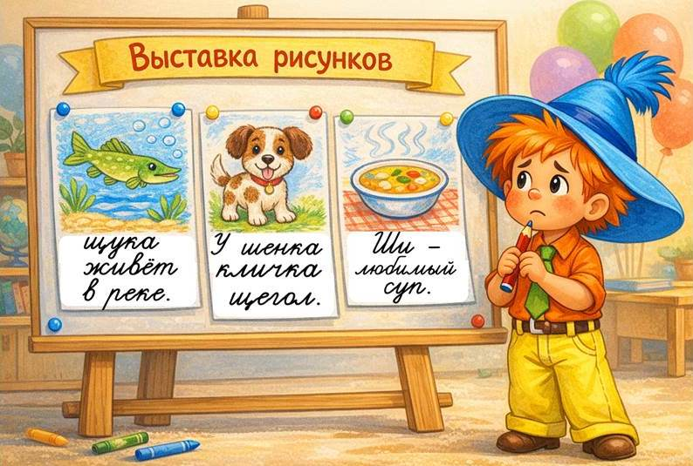 (Приложение 1)  Для выставки Незнайка выбрал три своих рисунка и подписал их. Но он сомневается, что правильно написал буквы в словах  со звуком [щ’]. Незнайка просит первоклассников помочь найти и исправить ошибки.
Задачная  формулировка | Первоклассники получают индивидуальные карточки для проверки и корректировки правописания слов со звуком [щ’].  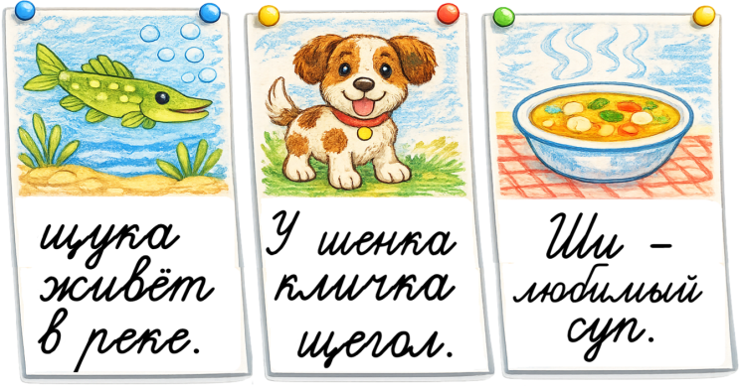 (Приложение 2)  Педагог читает инструкцию на слайде презентации:  1. Прочитай предложения под рисунками.  2. Определи, есть ли ошибки в словах со звуком [щ’].  3. Аккуратно зачеркни ошибку и исправь её, соблюдая правила написания буквы  и буквы .  4* Подготовь объяснение (устно), почему это ошибка.  *Задание для тех, кто справился раньше.
Источник  информации | 1) Таблица «Различай буквы Ш и Щ»  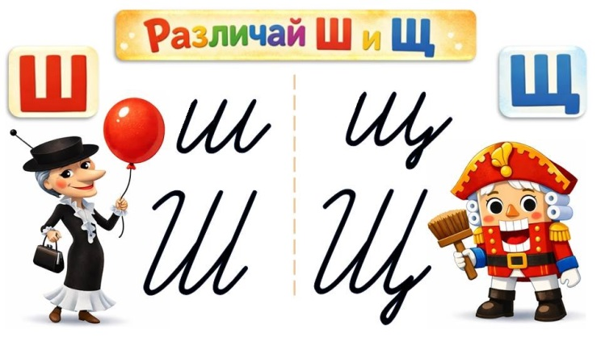 (Приложение 3)  2) Памятка «Заглавная буква»    (Пропись №2 с.20)  3) Таблица «Оформление предложения на письме»  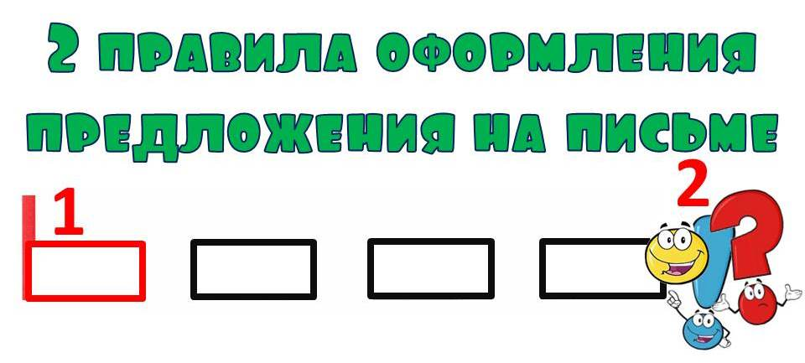
Форма отчета | Первоклассники представляют свой ответ:  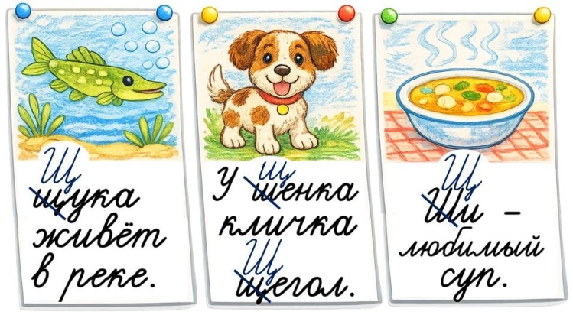  1. Зачёркнуты и исправлены ошибки в словах со звуком [щ’].  2. Дано устное объяснение с опорой на правило.
Инструмент  проверки | Первоклассники проверяют свою работу по образцу (Приложение 4).  Критерии оценивания:  ✔ Все ошибки найдены в словах со звуком [щ’].  ✔ Исправления выполнены правильно.  ✔Объяснение исправления ошибки содержит указание на правило.  ✔ Работа выполнена аккуратно.  Шкала:  1 балл – за каждую верно исправленную ошибку в тексте Незнайки;  Максимальное количество – 4 балла.  Уровни:  Высокий — все ошибки найдены, исправлены и объяснены самостоятельно.  Базовый — пропущено/допущено 1-2 ошибки.  Низкий— пропущено/допущено более 2х ошибок или задание выполнено с существенной помощью педагога.

Приложение 1
Слайд для презентации

Приложение 2
Индивидуальные карточки в цветном и чёрно-белом варианте
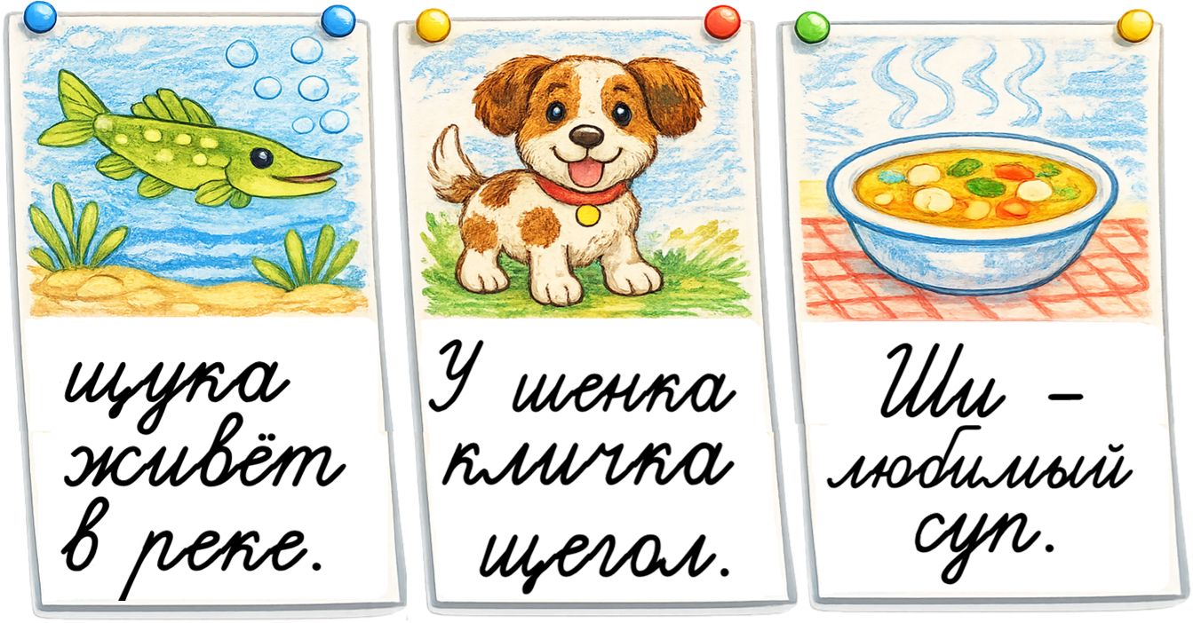

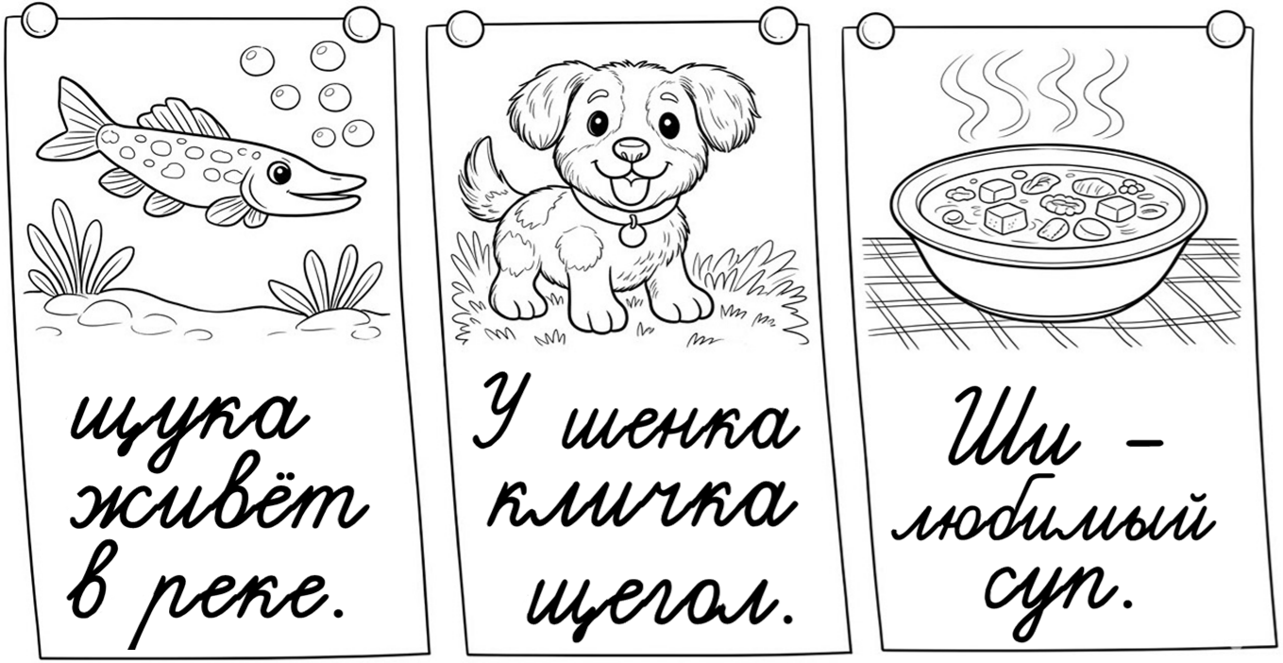

Приложение 3
Слайд для презентации
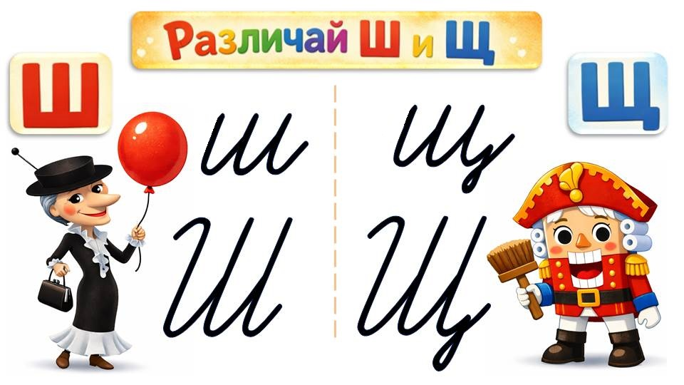

Приложение 4
Слайд для презентации

